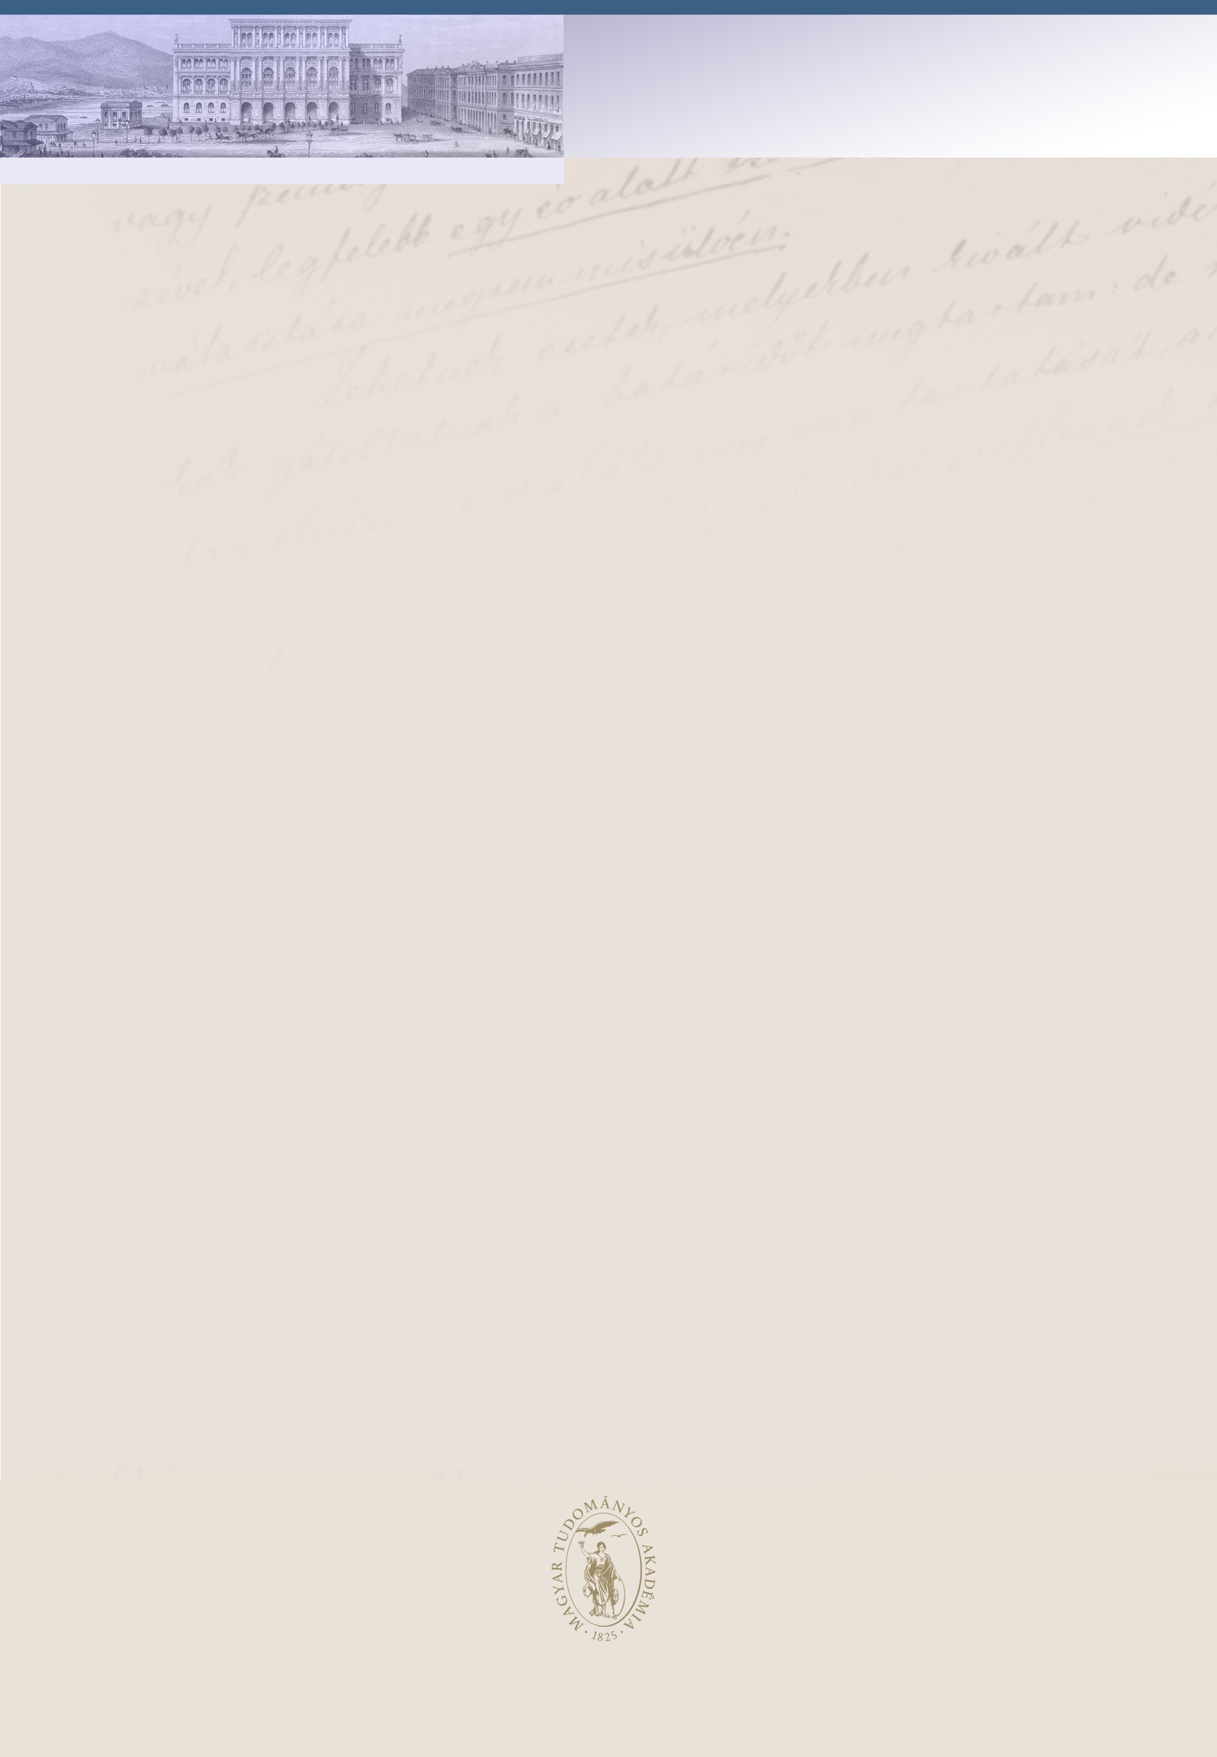

**A MAGYAR TUDOMÁNYOS AKADÉMIA**

**AGRÁRTUDOMÁNYOK OSZTÁLYA**

tisztelettel meghívja Önt

**BARNA BALÁZS**

az MTA rendes tagja

**„A növényi hormonok, illetve a növény élettani állapotának**

**hatása a betegség-ellenállóságra”**

címmel tartandó székfoglaló előadására

Az előadás ideje: 2019. október 29. (kedd) 11.00 óra

Az előadás helye: MTA Székház, Nagyterem

(Budapest V. ker. Széchenyi István tér 9. II. emelet)

MEGHÍVÓ

AKADÉMIAI SZÉKFOGLALÓRA

MEGHÍVÓ